בניית מערכות מבוססות WEB
פרויקט הקורס, חלק א׳: אפיון
חתונה בקליק
מוצאים אולם פנוי שמתאים לתקציב, ומנהלים את כל הספקים במקום אחד
מגישות:
[מאיה סטריקובסקי, 209531961]
[מיקה שלו, 315107284]
[אווה אלוש, 209770544]

אוניברסיטת בן-גוריון בנגב | 01/11/2026

1. הסבר כללי על האפליקציה
חתונה בקליק היא אפליקציית Web שעוזרת לזוגות לתכנן חתונה בצורה מסודרת וחסכונית. במקום להתקשר לעשרות אולמות כדי לברר אם התאריך פנוי ומה המחיר, המשתמשים מזינים את פרטי האירוע (תאריך, מספר אורחים, תקציב לאולם ואזור) ומקבלים מיד רשימה של אולמות שפנויים בתאריך, שמתאימים לכמות האורחים ושהעלות המשוערת שלהם בתוך התקציב שהוגדר לאולם.
אחרי שבחרו אולם, המשתמשים יכולים לחפש ספקים נוספים (צלם, DJ, קייטרינג) ולשמור את כל הבחירות באזור האישי "האירוע שלי". שם הם רואים את האולם ואת כל הספקים שנבחרו, את הסכום שכבר נוצל ואת היתרה מהתקציב הכולל. את התקציב הכולל של האירוע המשתמשים מגדירים באותו עמוד, ומתוכו הם מקצים תקציב לאולם בחיפוש. אפשר גם לשתף את האירוע: בן או בת הזוג מקבלים גישה מלאה לעריכה, ובני משפחה יכולים לקבל צפייה בלבד, כך שכולם רואים את אותו אירוע.
האפליקציה בנויה מחמישה עמודים: דף הבית, הרשמה/התחברות, חיפוש אולם, חיפוש ספקים והאירוע שלי. כולם מקושרים ביניהם דרך תפריט ניווט עליון, כך שהמשתמש יכול לעבור בין העמודים בכל שלב.
השירות המרכזי של האפליקציה הוא התאמה אישית של אולמות לפי זמינות, קיבולת ותקציב, וחישוב עלות משוערת לכל אולם. זה מעבר להצגת מידע סטטי, כי התוצאות משתנות לפי הנתונים שכל משתמש מזין.
האפליקציה אוספת מידע מהמשתמש בכמה דרכים: טופס פרטי האירוע (תאריך, אורחים, תקציב לאולם, אזור וסגנון), טופס הרשמה והתחברות, עריכת התקציב הכולל ושיתוף האירוע (מייל ותפקיד של המוזמן).
העיבוד מתבצע בצד השרת. השרת מסנן את האולמות ממסד הנתונים לפי התנאים שהוזנו, מחשב את העלות, שומר את בחירות המשתמש, בודק הרשאות שיתוף ומחשב את יתרת התקציב. התוצאות מוצגות למשתמש בצד הלקוח.

2. אפיון חוויית המשתמש (UX)

א. מי הם המשתמשים העיקריים?
- זוגות שמתכננים חתונה, בעיקר בגילאי 25–35, שרגילים לבצע דברים באופן דיגיטלי ורוצים לחסוך זמן.
- משתמשים משניים: הורים או בני משפחה שמעורבים בתכנון ובמימון ורוצים לראות את התמונה הכוללת. הזוג יכול לשתף איתם את האירוע בצפייה בלבד.

ב. מהם הצרכים שהאפליקציה עונה עליהם?
- חיסכון בזמן: האפליקציה מקבצת למקום אחד את הספקים והאולמות הרלוונטיים בהתאם למגבלות ודרישות המשתמש ומסננת מראש את אלו שאינם עונים על הצרכים שהוגדרו.
- שליטה בתקציב: האפליקציה מציגה תמונה ברורה ומרוכזת של חלוקת התקציב של הזוג בהתאם לבחירותיו תוך לקיחה בחשבון של שינויים ויתרות בהתאם להתקדמות הזוג וסגירת הספקים.
- השוואה נוחה: המידע על אולמות וספקים מפוזר באתרים ובקבוצות שונות. "חתונה בקליק" מאפשרת השוואה ויזואלית נוחה של האולמות והספקים זה לצד זה.
- סדר: לראות במקום אחד מה כבר נבחר ומה עוד חסר.

ג. מהו השירות המרכזי?
חיפוש אולם מותאם אישית: המשתמש מזין תאריך, מספר אורחים, תקציב לאולם ואזור (אחד או יותר), והשרת מחזיר רק אולמות שפנויים בתאריך, שנמצאים באחד האזורים שנבחרו, שיכולים להכיל את כמות האורחים ושהעלות המשוערת שלהם (מחיר למנה כפול מספר האורחים) אינה עוברת את התקציב שהוגדר לאולם. האולם שנבחר נשמר בעמוד "האירוע שלי", שבו מתעדכנת גם יתרת התקציב הכולל.

ד. תרחיש שימוש מרכזי
נועה ודניאל מתכננים חתונה ביוני 2027 לכ-300 אורחים. התקציב הכולל שלהם הוא 250,000 ₪, ומתוכו הם מקצים 150,000 ₪ לאולם, כלומר 60% מסך התקציב.
- נועה נכנסת לדף הבית של "חתונה בקליק" ולוחצת על "התחילו לחפש".
- בעמוד "חיפוש אולם" היא ממלאת את פרטי האירוע: תאריך 14/06/2027, 300 אורחים, תקציב לאולם 150,000 ₪ ואזור מרכז.
- היא לוחצת על "מצאו לי אולם". הדפדפן בודק שכל השדות מלאים ותקינים, ושולח את הבקשה לשרת.
- השרת מסנן את האולמות ממסד הנתונים לפי זמינות בתאריך, קיבולת ואזור, מחשב לכל אולם עלות משוערת לפי מספר האורחים, ומחזיר רק אולמות שהעלות שלהם בתוך התקציב. נועה מקבלת שלושה אולמות, וכל אחד מוצג בכרטיס עם תמונה, קיבולת, מחיר למנה ועלות משוערת.
- נועה ממיינת את התוצאות לפי מחיר, ולוחצת על "שמירה לאירוע" באולם שמצא חן בעיניה.
- מכיוון שהיא עדיין לא מחוברת, היא מועברת לעמוד ההרשמה/התחברות ונרשמת. לאחר ההרשמה היא חוזרת אוטומטית לתוצאות, והאולם שבחרה נשמר באירוע שלה.
- נועה עוברת לעמוד "האירוע שלי", לוחצת על "עריכת תקציב" ומזינה תקציב כולל של 250,000 ₪. היא רואה את האולם ששמרה, את הסכום שנוצל ואת היתרה מתוך התקציב הכולל. משם היא יכולה להמשיך לחיפוש ספקים.
- נועה לוחצת על "שיתוף האירוע", מזינה את המייל של דניאל ובוחרת בתפקיד "שותף". דניאל נרשם דרך ההזמנה ורואה את אותו אירוע, עם אותו אולם ואותה יתרה. נועה יכולה לשתף גם את אמה בתפקיד "צופה", והיא רואה את האירוע בלי אפשרות לשנות.

ה. אילו נתונים המשתמש מזין?
נתון | חובה? | הערות
תאריך האירוע | כן | חייב להיות תאריך עתידי
מספר אורחים | כן | מספר שלם בין 20 ל-1,500
תקציב לאולם (₪) | כן | מספר חיובי
אזור | כן | בחירה מרובה מרשימה: צפון, מרכז, ירושלים, דרום. חובה לבחור לפחות אזור אחד (אפשר לבחור את כולם)
סגנון | לא | גן אירועים / אולם / טבע
שם, מייל וסיסמה | בהרשמה | נדרשים רק לשמירת בחירות באזור האישי
תקציב כולל לאירוע | לא | מוזן ב"האירוע שלי" לחישוב היתרה. כל עוד לא הוזן, מוצג רק הסכום שנוצל
שיתוף האירוע (מייל ותפקיד) | בשיתוף | מייל של המוזמן/ת. תפקיד: שותף/ה (עריכה מלאה) או צופה (צפייה בלבד)

3. אפיון עמודי האפליקציה
לאפליקציה חמישה עמודים. בכל עמוד יש תפריט ניווט עליון זהה (לוגו, בית, חיפוש אולם, ספקים, האירוע שלי וכפתור "התחברות") ובתחתית העמוד footer. למשתמש מחובר הכפתור "התחברות" מוחלף ב"שלום, [שם]" ובכפתור "התנתקות".

עמוד 1: בית
רכיב באפיון | פירוט
מטרה | להסביר בקצרה מה האפליקציה עושה ולהוביל את המשתמש להתחיל חיפוש.
רכיבים | כותרת ראשית ומשפט הסבר  כפתור "התחילו לחפש"  טופס חיפוש מהיר (תאריך, אורחים, אזור)  אזור "איך זה עובד?" עם שלושה שלבים
פעולות | מעבר לעמודים דרך התפריט, לחיצה על "התחילו לחפש", מילוי חיפוש מהיר.
התנהגות | לחיצה על "התחילו לחפש" מעבירה לעמוד "חיפוש אולם". לחיצה על "חיפוש" בחיפוש המהיר מעבירה לעמוד "חיפוש אולם" כשהשדות שמולאו כבר מוזנים בטופס.

עמוד 2: הרשמה / התחברות
רכיב באפיון | פירוט
מטרה | לאפשר למשתמש ליצור חשבון ולהתחבר, כדי לשמור את האירוע שלו.
רכיבים | שתי לשוניות: "התחברות" ו"הרשמה"  שדות: שם (בהרשמה), מייל, סיסמה, אימות סיסמה (בהרשמה)  כפתור שליחה ואזור להודעות שגיאה
פעולות | מעבר בין הלשוניות, מילוי ושליחת הטופס.
התנהגות | בהצלחה: המשתמש מועבר לעמוד שממנו הגיע או ל"האירוע שלי" (מי שהגיע מקישור הזמנה מועבר לאירוע ששותף איתו), ובתפריט מופיע "שלום, [שם]". בכישלון (מייל קיים או סיסמה שגויה) מוצגת הודעה ליד הטופס.

עמוד 3: חיפוש אולם (השירות המרכזי)
רכיב באפיון | פירוט
מטרה | להזין את פרטי האירוע ולקבל אולמות פנויים שמתאימים לתקציב.
רכיבים | טופס "פרטי האירוע": תאריך, מספר אורחים, תקציב לאולם, אזור (בחירה מרובה), סגנון  כפתור "מצאו לי אולם"  אזור תוצאות: כרטיס לכל אולם (תמונה, שם, אזור, קיבולת, מחיר למנה, עלות משוערת, כפתור "שמירה לאירוע", קישור לאתר האולם)  בחירת מיון (עלות משוערת / קיבולת)
פעולות | מילוי הטופס, שליחה, מיון התוצאות, שמירת אולם לאירוע.
התנהגות | אחרי השליחה התוצאות מוצגות באותו עמוד, בלי מעבר עמוד. אם אין תוצאות מוצגת הודעה עם הצעה לשינוי. לחיצה על "שמירה לאירוע" מוסיפה את האולם ל"האירוע שלי" ומציגה אישור. משתמש שלא מחובר מועבר להתחברות, ואחרי ההתחברות חוזר לתוצאות והאולם נשמר אוטומטית. אם כבר נשמר אולם, האולם החדש מחליף אותו לאחר אישור המשתמש.

עמוד 4: חיפוש ספקים
רכיב באפיון | פירוט
מטרה | למצוא ספקים נוספים לאירוע: צלם, DJ, קייטרינג.
רכיבים | כפתורי קטגורית הספק  סינון לפי אזור וטווח מחיר  רשימת כרטיסי ספקים (שם, תיאור קצר, מחיר, כפתור "שמירה לאירוע")
פעולות | בחירת קטגוריה, סינון, שמירת ספק לאירוע.
התנהגות | בחירת קטגוריה או סינון מעדכנים את הרשימה. שמירה מוסיפה את הספק ל"האירוע שלי". אם כבר נשמר ספק באותה קטגוריה, המשתמש נשאל אם להחליף או להוסיף.

עמוד 5: האירוע שלי
רכיב באפיון | פירוט
מטרה | אזור אישי שמרכז את כל הבחירות ואת מצב התקציב.
רכיבים | פרטי האירוע (תאריך, אורחים, אזור)  סיכום תקציב: כולל, נוצל, נשאר, וסרגל התקדמות  טבלת "האולם והספקים שבחרתי" עם כפתור הסרה  כפתור "עריכת תקציב"  כפתור "שיתוף האירוע" ורשימת המשתתפים עם התפקיד של כל אחד
פעולות | עדכון התקציב הכולל, הסרת ספק, שיתוף האירוע והסרת גישה של משתתף, מעבר לחיפוש ספקים לקטגוריות שעוד לא נבחרו.
התנהגות | כל שינוי נשמר בשרת, והסכומים מחושבים מחדש. אם הסכום עובר את התקציב, הסרגל נצבע באדום ומוצגת התראה. משתמש לא מחובר שמנסה להיכנס מועבר להתחברות. שיתוף: הבעלים מזין מייל ובוחר תפקיד, שותף/ה (עריכה מלאה) או צופה (צפייה בלבד). המוזמן מקבל קישור, ואחרי הרשמה או התחברות האירוע מופיע אצלו. כל המשתתפים רואים את אותם נתונים. צופה רואה רק את עמוד "האירוע שלי", בלי כפתורי הוספה, הסרה ועריכה.

4. אפיון תהליך עיבוד המידע
התהליך המרכזי: חיפוש אולם מתאים ושמירתו לאירוע.
שלב | פירוט
קלט המשתמש | תאריך האירוע, מספר אורחים, תקציב לאולם, אזור אחד או יותר, ואופציונלית סגנון. לשמירה: לחיצה על "שמירה לאירוע".
צד הלקוח | בדיקה שכל שדות החובה מלאים (כולל בחירת אזור אחד לפחות).  בדיקה שהתאריך עתידי, שמספר האורחים הוא מספר שלם בין 20 ל-1,500 ושהתקציב הוא מספר חיובי.  אם יש שגיאה, הצגת הודעה ליד השדה בלי לשלוח לשרת.  אם הכול תקין, שליחת הנתונים לשרת והצגת מצב "טוען...".
צד השרת | בדיקה חוזרת של תקינות הנתונים (לא סומכים רק על הדפדפן).  סינון אולמות למול המסד נתונים: באחד האזורים שנבחרו, בסגנון שנבחר (אם נבחר), עם קיבולת שגדולה או שווה למספר האורחים, ושאינם תפוסים בתאריך.  חישוב עלות משוערת לכל אולם: מחיר למנה × מספר אורחים.  השארת אולמות שהעלות שלהם עד תקציב האולם, ומיון לפי עלות משוערת מהנמוכה לגבוהה (ברירת מחדל; המשתמש יכול לבחור מיון אחר).  בשמירה, בהסרה ובעריכת תקציב: בדיקה שהמשתמש מחובר ושיש לו תפקיד של בעלים או שותף באירוע (צופה אינו יכול לשנות). בשמירה הראשונה נוצרת גם רשומת האירוע עם פרטי החיפוש.
בסיס הנתונים | שליפה: טבלת אולמות (שם, אזור, קיבולת, מחיר למנה, סגנון, תמונה, קישור לאתר האולם) וטבלת תאריכים תפוסים. בחיפוש ספקים: טבלת ספקים (שם, קטגוריה, אזור, מחיר, תיאור קצר).  שמירה: טבלת משתמשים, טבלת אירועים (תאריך, אורחים, אזורים, תקציב כולל), טבלת משתתפי אירוע (אירוע, משתמש, תפקיד: בעלים / שותף / צופה), טבלת הזמנות (אירוע, מייל, תפקיד) וטבלת בחירות (אירוע, קטגוריה, אולם/ספק, מחיר).
פלט למשתמש | רשימת כרטיסים של אולמות מתאימים עם עלות משוערת לכל אחד. אחרי שמירה: הודעת אישור, ובעמוד "האירוע שלי" הסכום שנוצל והיתרה מעודכנים.

מצבים שבהם התהליך לא מסתיים כמתוכנן
מצב | תגובת האפליקציה
הוזנו נתונים לא תקינים (תאריך שעבר, מספר אורחים שלילי, שדה ריק) | הדפדפן עוצר את השליחה ומציג הודעה אדומה ליד השדה הבעייתי, למשל "יש לבחור תאריך עתידי". אם בקשה לא תקינה מגיעה לשרת בכל זאת, השרת מחזיר שגיאה והודעה מתאימה מוצגת.
החיפוש לא מחזיר תוצאות | מוצגת הודעה: "לא נמצאו אולמות פנויים בתנאים שבחרתם", יחד עם הצעות: לבחור תאריך קרוב, להרחיב את האזור או להגדיל את התקציב. הנתונים שהוזנו נשארים בטופס.
ניסיון לשמור אולם בלי להיות מחובר (פעולה שאינה מותרת) | השמירה נדחית בשלב זה. המשתמש מועבר לעמוד ההתחברות עם ההודעה "כדי לשמור את האירוע צריך להתחבר", ואחרי ההתחברות חוזר לתוצאות שלו, והאולם שבחר נשמר אוטומטית.
בחירה שמביאה לחריגה מהתקציב הכולל | השמירה מתבצעת, אבל ב"האירוע שלי" הסרגל נצבע באדום ומוצגת התראה עם גובה החריגה.
ניסיון לשנות אירוע בלי הרשאה (משתמש עם צפייה בלבד) | הפעולה נחסמת בשרת ומוצגת הודעה: "יש לך הרשאת צפייה בלבד באירוע זה". בממשק כפתורי ההוספה, ההסרה והעריכה אינם מוצגים למשתמש כזה.

5. אפיון ממשק המשתמש (UI)

א. הערכים שהאפליקציה משדרת
- פשטות: תכנון חתונה מלחיץ, ולכן הממשק צריך להיות נקי וברור, עם פעולה מרכזית אחת בכל עמוד.
- אמינות: המשתמשים מקבלים החלטות כספיות גדולות, ולכן המחירים והחישובים מוצגים בצורה שקופה.
- חגיגיות וחום: זה אירוע משמח, והעיצוב צריך להרגיש אלגנטי ולא טכני.

ב. שפה עיצובית
רכיב | בחירה | למה
צבע ראשי | ורוד עתיק #C9897F | צבע רך ורומנטי שמזוהה עם חתונות, בלי להיות ילדותי. משמש לכפתורים ולהדגשות (חגיגיות). הטקסט על הכפתורים באפור הכהה #2E2A28 ולא בלבן, כדי לשמור על ניגודיות קריאה.
צבע רקע | שמנת #FAF7F2 | רקע חם ובהיר שנותן תחושה נקייה ומרווחת (פשטות).
צבע טקסט | אפור כהה #2E2A28 | ניגודיות גבוהה וקריאות טובה (אמינות ונגישות).
צבע משני | זהב עמום #B8935A | קווים מפרידים ואייקונים, לתחושה אלגנטית.
צבעי מצב | ירוק #4F8A5B, אדום #C0392B | אישור שמירה ובתוך התקציב / שגיאה וחריגה מהתקציב.
גופנים | Frank Ruhl Libre לכותרות, Assistant לטקסט | שניהם תומכים בעברית (Google Fonts). פונט נכון לכותרות נותן חגיגיות, ופונט נקי לטקסט נותן קריאות.
סגנון רכיבים | כרטיסים עם פינות מעוגלות וצל עדין, כפתורים מלאים בצבע הראשי, שדות גדולים עם תוויות ברורות | מבנה עקבי וצפוי שמקל על השימוש (פשטות).
אמצעים גרפיים | תמונות אמיתיות של אולמות, אייקונים קוויים פשוטים, מרווחים נדיבים | התמונות עוזרות להחליט, והאייקונים והמרווחים שומרים על ממשק נקי.

ג. שרטוטי מסך (Wireframes)
השרטוטים מציגים את מבנה העמודים ומיקום הרכיבים בלבד, בלי עיצוב גרפי.
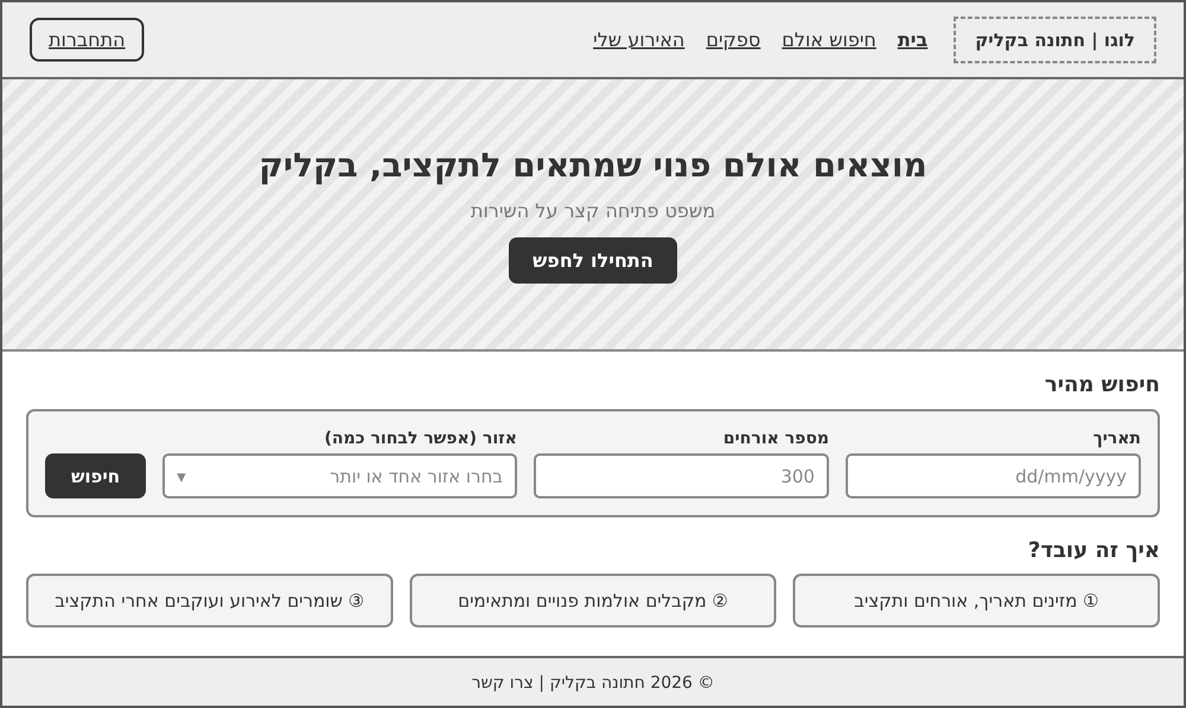
שרטוט 1: עמוד הבית
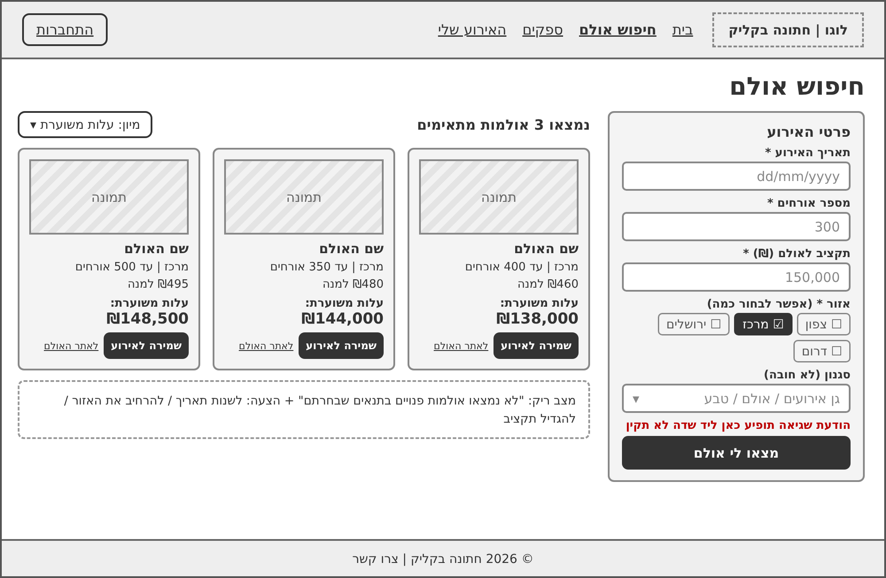
שרטוט 2: חיפוש אולם (השירות המרכזי), כולל תוצאות, מצב ריק ומקום להודעת שגיאה
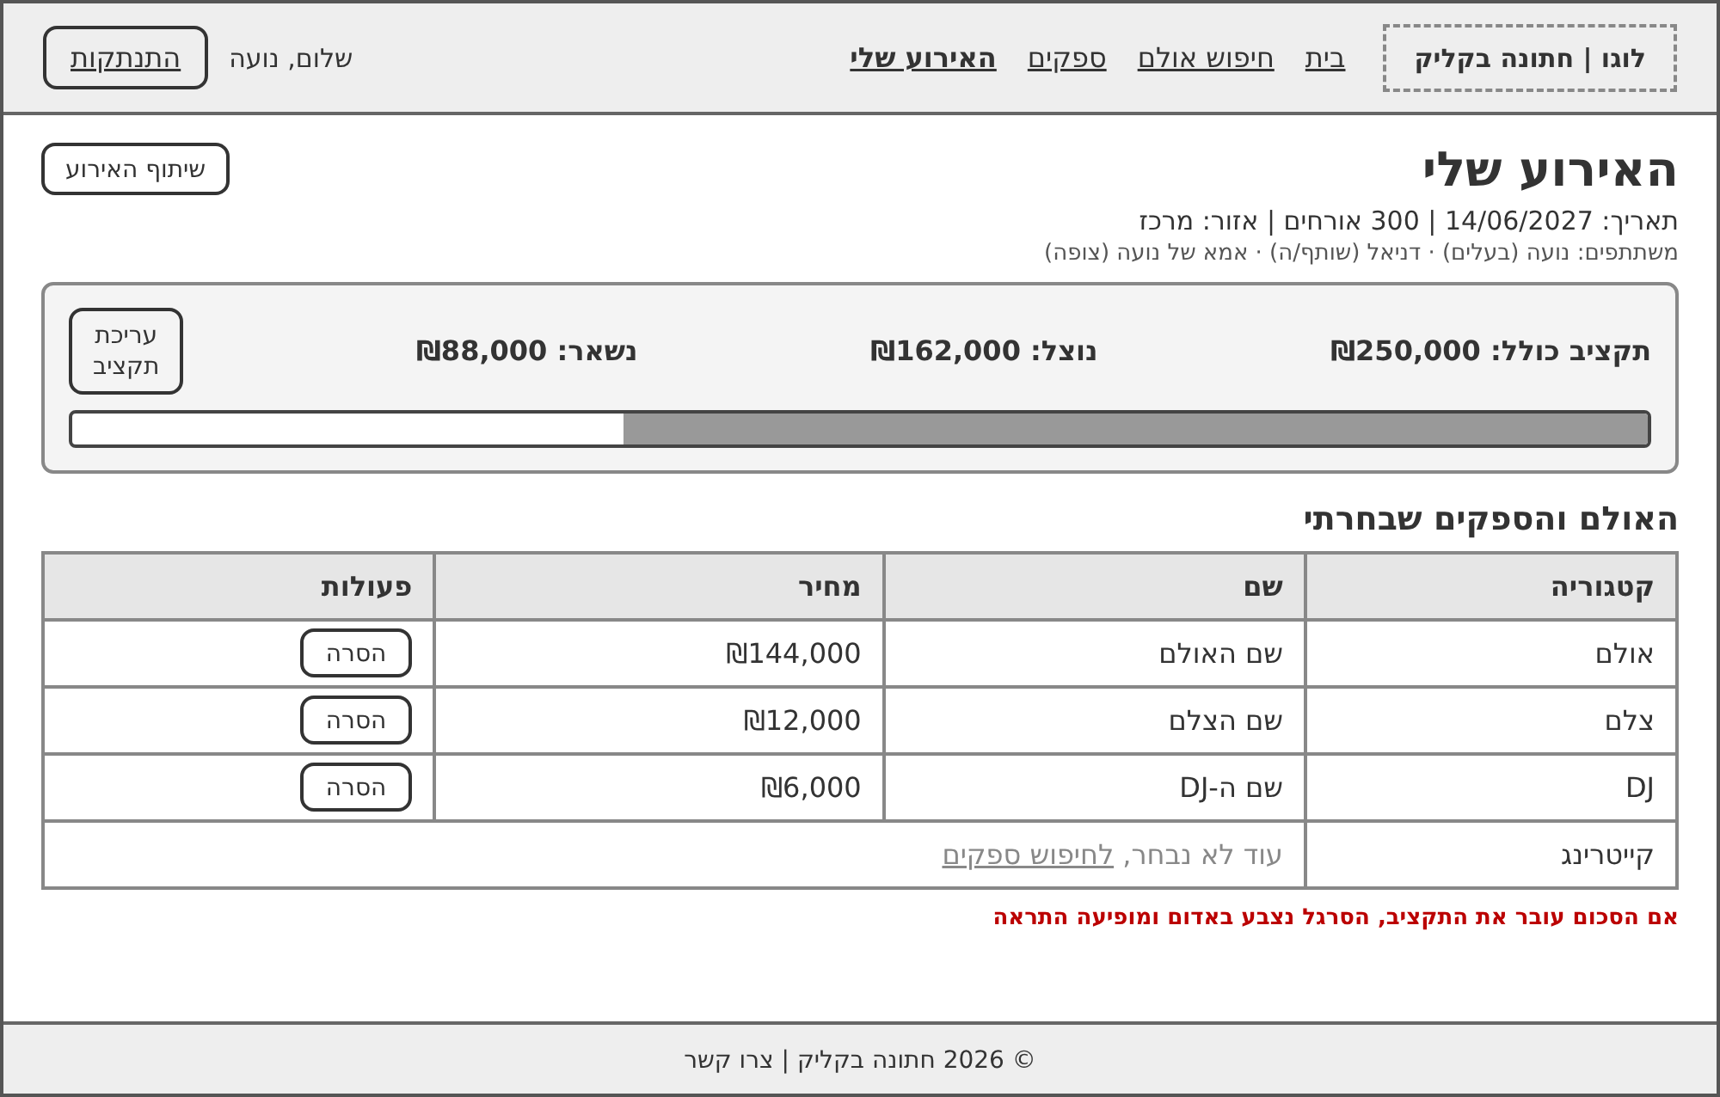
שרטוט 3: האירוע שלי

ד. התאמה למחשב ולטלפון נייד
הממשק ייבנה בגישה רספונסיבית (Responsive), כך שהפריסה משתנה לפי רוחב המסך:
- תפריט: במחשב, קישורים בשורה עליונה. בנייד, אייקון ☰ שפותח תפריט.
- חיפוש אולם: במחשב הטופס בצד והתוצאות לידו. בנייד הטופס למעלה והתוצאות מתחתיו.
- כרטיסים: שלושה בשורה במחשב, אחד בשורה בנייד.
- טבלת "האולם והספקים שבחרתי": בנייד הופכת לרשימת כרטיסים, כדי שלא תהיה גלילה לרוחב.
- כפתורים ושדות: גדולים מספיק ללחיצה באצבע, ושדות מספר ותאריך פותחים בנייד את המקלדת או לוח השנה המתאימים.
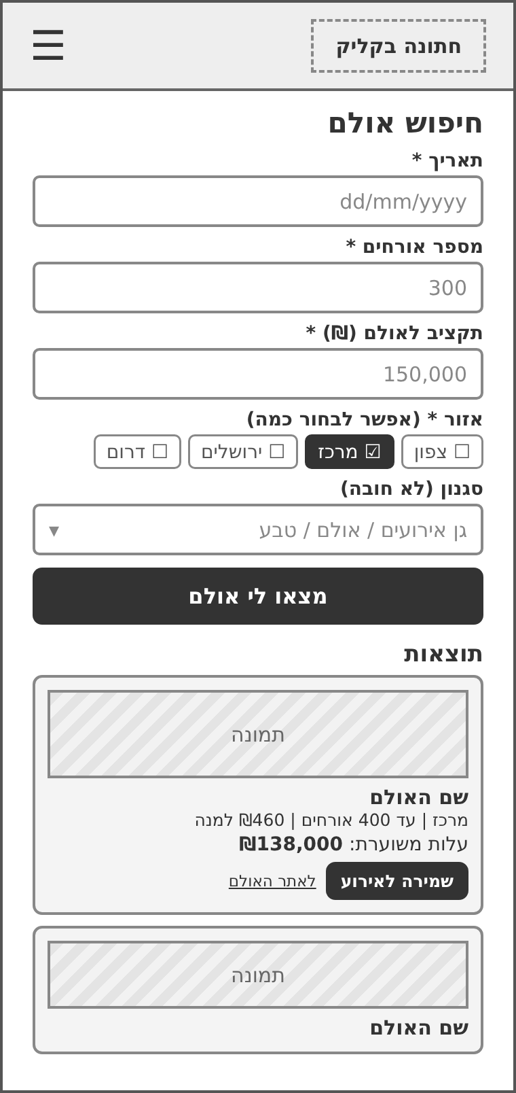
שרטוט 4: עמוד חיפוש אולם בטלפון נייד

6. שימוש בכלי AI ותהליך קבלת ההחלטות
הכלי: Claude (Anthropic). השתמשנו בו כדי לפרק את הנחיות המטלה לרשימת דרישות, לבדוק שהרעיון שלנו עומד בכולן, להציע מבנה עמודים ולהכין טיוטה ראשונה של האפיון ושל השרטוטים. את הטיוטה עברנו, התאמנו ושינינו בעצמנו.
- הגדרנו את היקף האפליקציה ואת הפונקציות שנכללות בה, ודחינו רעיונות שנראו לנו מורכבים מדי (ראו החלטה 1).
- הוספנו תקציב כולל לאירוע שממנו מוקצה חלק לאולם, וקבענו שאזור הוא שדה חובה בבחירה מרובה (ראו החלטה 3).
- החלטנו להוסיף שיתוף האירוע בין בני הזוג, ותפקיד של צפייה בלבד לבני משפחה (ראו החלטה 4).
- שינינו את סעיף 1 מרשימת דרישות להסבר רציף על הפרויקט, והחלפנו את מספרי הדוגמה במספרים ריאליים יותר.

החלטה 1: היקף האפליקציה
- ההתלבטות: הרעיון המקורי היה אתר שעוזר לארגן את כל החתונה: אולמות, ספקים, רשימת מוזמנים, תקציב ולוח משימות. השאלה הייתה כמה מזה לכלול.
- החלופות: (1) מערכת מלאה לכל תכנון החתונה. (2) רק חיפוש אולם. (3) חיפוש אולם כשירות מרכזי, יחד עם חיפוש ספקים ואזור אישי עם מעקב תקציב. ה-AI הצביע על כך שחלופה 1 תהיה קשה מאוד לפיתוח בזמן הסמסטר, ושחלופה 2 עלולה להיות דלה מדי.
- ההחלטה: חלופה 3. היא נותנת שירות מרכזי אחד וברור עם עיבוד אמיתי בשרת, ועדיין מספיק עמודים ופונקציונליות. רשימת מוזמנים ולוח משימות (למשל רשימת TODO בעמוד "האירוע שלי") נשארים כרעיונות אופציונליים להמשך.

החלטה 2: מתי לדרוש הרשמה
- ההתלבטות: האם לחייב הרשמה כבר בכניסה לאתר או רק בשלב מאוחר יותר.
- החלופות: (1) הרשמה חובה לפני כל שימוש. (2) בלי הרשמה בכלל, ושמירה רק בדפדפן. (3) חיפוש פתוח לכולם, והרשמה רק כשרוצים לשמור לאירוע.
- ההחלטה: חלופה 3. כך המשתמש מקבל ערך מידי ולא נרתע מטופס הרשמה בכניסה, ובמקביל השמירה בשרת מאפשרת לחזור לאירוע מכל מכשיר, להמשיך את התכנון מהנקודה שבה הוא נעצר ולשתף אותו עם בן או בת הזוג ועם בני משפחה. בנוסף, זה יוצר מצב ברור של "פעולה שאינה מותרת" (שמירה בלי התחברות) שצריך לטפל בו.

החלטה 3: תקציב כולל מול תקציב לאולם
- ההתלבטות: איזה תקציב המשתמש מזין בחיפוש האולם, ואיך זה מתחבר למעקב אחרי היתרה.
- החלופות: (1) שדה תקציב אחד לכל החתונה, והמערכת קובעת לבד כמה מזה מוקצה לאולם (אחוז קבוע). (2) תקציב למנה בלבד. (3) תקציב כולל לאירוע שמוגדר ב"האירוע שלי", ובנפרד תקציב לאולם בחיפוש.
- ההחלטה: חלופה 3. זוגות בדרך כלל יודעים בערך כמה הם מוכנים להוציא על האולם, ואחוז קבוע לא מתאים לכולם. תקציב למנה פחות אינטואיטיבי ולא נותן תמונה כוללת. החלופה שבחרנו מאפשרת חיפוש מיידי בלי להגדיר את כל התקציב, ואחרי שמירת האולם מראה כמה נשאר לשאר הספקים.

החלטה 4: איך בני הזוג מתחברים לאותו אירוע
- ההתלבטות: האירוע צריך להיראות זהה אצל שני בני הזוג, ובנוסף בני משפחה רוצים לראות את המצב הכללי בלי לשנות אותו.
- החלופות: (1) חשבון אחד משותף לזוג. (2) שני משתמשים נפרדים שמחוברים לאותו אירוע, לכל אחד תפקיד. (3) אירוע נפרד לכל אחד מבני הזוג.
- ההחלטה: חלופה 2. לכל אחד התחברות משלו בלי לחלוק סיסמה, והאירוע נשמר פעם אחת ולכן נראה זהה לשניהם. אפשר לתת לבני משפחה תפקיד של צפייה בלבד בלי לתת להם שליטה באירוע. חלופה 1 לא מאפשרת הרשאות שונות, וחלופה 3 יוצרת שני אירועים שעלולים להתפצל עם הזמן.

